VUOI CANTARE IL GREGORIANO, AMBROSIANO, POLIFONIA SACRA?
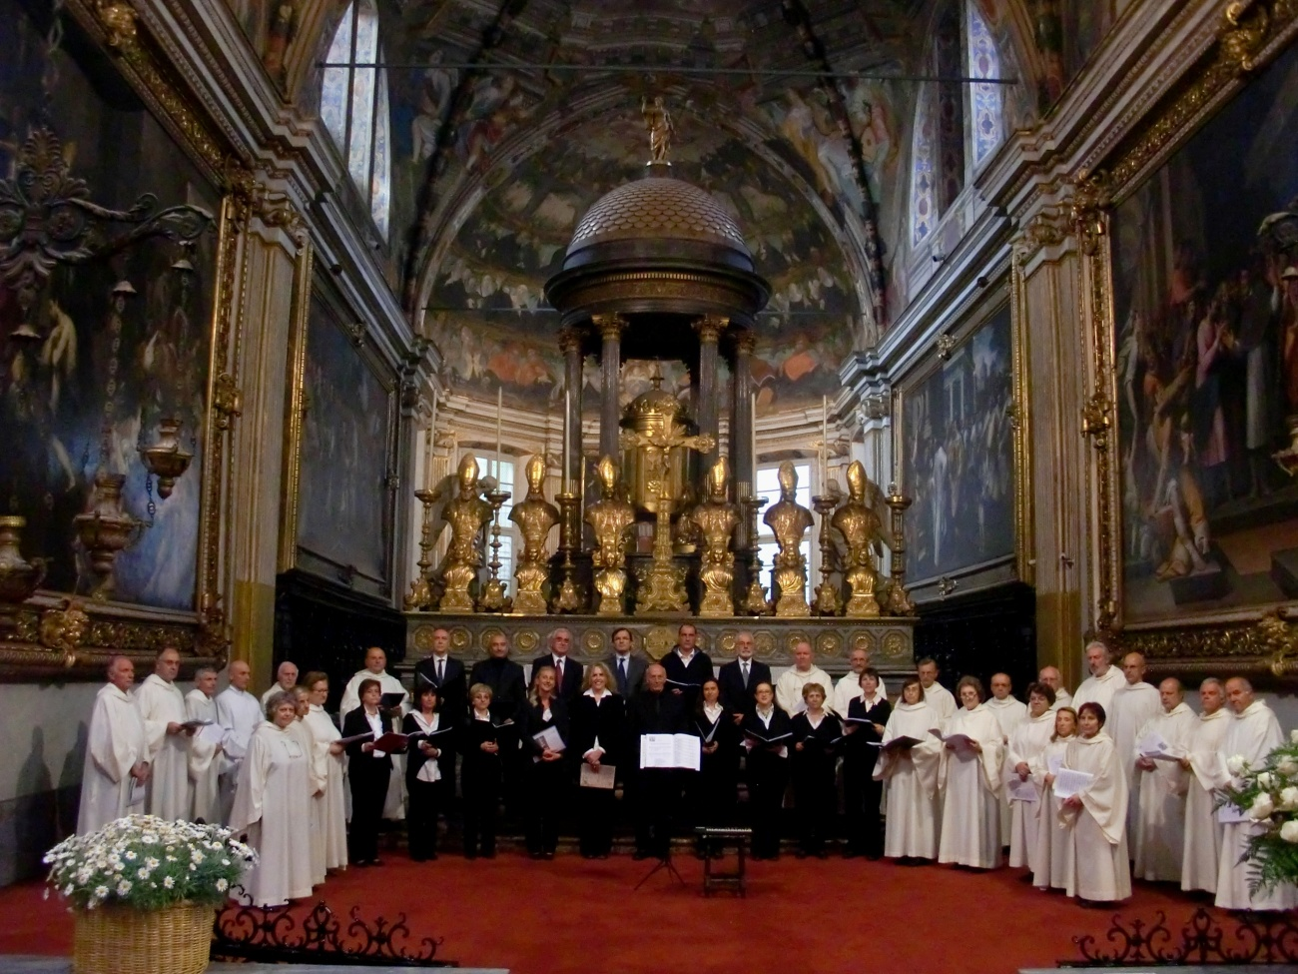
Vieni alla Basilica di San Marco di Milano, Piazza San Marco 2
*Ogni Mercoledi, ore 21 / 23 Studio Canto Ambrosiano e Gregoriano. SCHOLA GREGORIANA MEDIOLANENSIS
*Ogni Venerdi, ore 21/23 Studio Polifonia Sacra “A Cappella”
SCHOLA CANTORUM
*Ogni Sabato, ore 15 / 18 studio dei Madrigali – Polifonia del Rinascimento. PRO MUSICA ANTIQUA
Direttore dei Cori: Giovanni Vianini
www.cantogregoriano.it 02 70.104.245 - 339 76.04.237
www.youtube.it “giovanni vianini” 3000 video-studio

